***Рецензия на лабораторную работу №5.1 Галухи Павла от Захвея Ивана.***

**Оценка: 7**

**Подпись:**

**Недостатки (Delphi)**

1. Программа на русском, а ошибки на английском **устранено**



1. Нигде нет информации об ограничении кол-ва номеров **устранено** 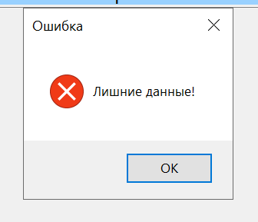
2. Есть возможность выделять несколько номеров, но удаляется только один **устранено**

**Преимущества (Delphi)**

1. Предусмотрены ошибки о некорректных данный в файле
2. Есть предупреждение о несохранённом результате работы.
3. Хорошо продуманные ошибки на ввод.

**Недостатки – С#**

* + - 1. Как затянутая пелена над неизведанным миром, отсутствие проверки на читаемость файла становилось зыбким мостом между действительностью и неизвестностью. Программа, встречаясь с непонятными символами или некорректным форматом данных, словно путник в мглистом лесу, терялась в лабиринте неразберихи. Предусмотренная проверка на читаемость файла стала бы как надёжный проводник, ведущий ее через вихри и зыбучие пески цифрового мира, оберегая от ошибок и заблуждений. **устранено**
      2. По мере приближения к десятой фамилии, таблица, словно корабль, начинает крениться в сторону неразберихи. Строки, тесно упакованные на экране, словно пассажиры на переполненном автобусе, становились беспокойными и непослушными. Разгульные символы, не вписываясь в установленные границы, начинали метаться, будто волны на бурном море. И в этой вихревой атмосфере, пользователь терял ориентацию, словно путник в тумане, оказавшись на опасном краю неведения. **устранено**
      3. В строгой пустоте таблицы, словно заточенной в каменной пещере времени, возможность «удалять» превращалась в запретный плод, доступный лишь посторонним глазам. Но в то же время, возможность «перевернуть список» оставалась доступной даже в бесплодной пустоте. Как будто разработчики, играя с часами, внедрили эту функцию, несмотря на её бесполезность, словно символ своей власти над цифровым пространством. **устранено**

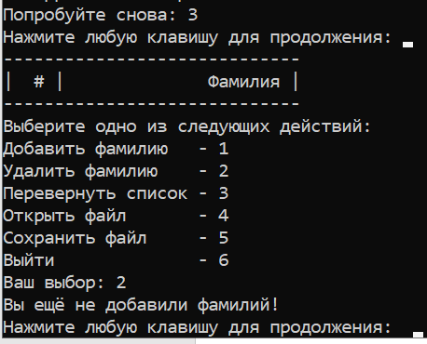

**Преимущества (C#)**

1. Хорошо проработанные ошибки на ввод.

2. Предлагает сохранить файл при выходе.

3. Красивая таблица